Prijímacie skúšky OGY 2022/2023

- Premeň jednotky dĺžky: /2b
4500 dm = _____________ m 8 m = ______________ cm 23000 mm = ____________ dm 72 km = ______________ m

- Vypočítaj príklady: /2b

7. 3 + (45 – 72 : 8 )= ............................... 2500 – 230 + 9 . 9 – 4= ................................

- Zaokrúhli číslo 37 852 /2b

a/ na tisícky_________________ b/ na desiatky______________

- Daniel a Tomáš sporili spolu na výlet. Daniel nasporil 57 € a Tomáš 3-krát menej. Koľko € nasporili spolu? /2b
Odpoveď:_________________
- Narysuj do štvorcovej siete obdĺžnik ABCD, ktorý má obvod 12 cm. /2b
(Dĺžka jedného štvorčeka je 1cm)

- Vypočítaj: /4b

938 : 7 = 254 . 25 =
17 € 35 c + 36 € 45 c= 42 € 60 c – 30 € 80 c =
- Usporiadaj dané čísla zostupne: /1b

14 582; 14 590; 14 536; 14 580; 14 549

Odpoveď:_____________________________________________________
- Učiteľka vyzbierala na výlet 350 eur. Koľko žiakov bolo v triede, ak každý žiak zaplatil 14 eur? /2b
A/ 25 B/ 34 C/ 14 D/ 24

- Ktorým číslom treba v sčítacej pyramíde nahradiť otáznik ? (súčet dvoch susedných čísiel v riadku je rovný číslu nad týmito číslami.) /2b
118

77

358
?
A/ 476 B/ 543 C/ 757 D/ 891

- Koľko kociek chýba na prvom obrázku, aby vznikla kocka na druhom obrázku?
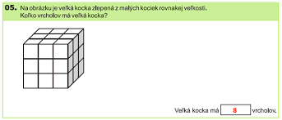
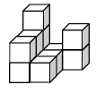
/1b
A/ 13 B/14 C/ 15 D/16

